REGISTRO EN LA PLATAFORMA PARA EL PARTICIPANTE
El participante deberá elegir en el menú de registro su disciplina.
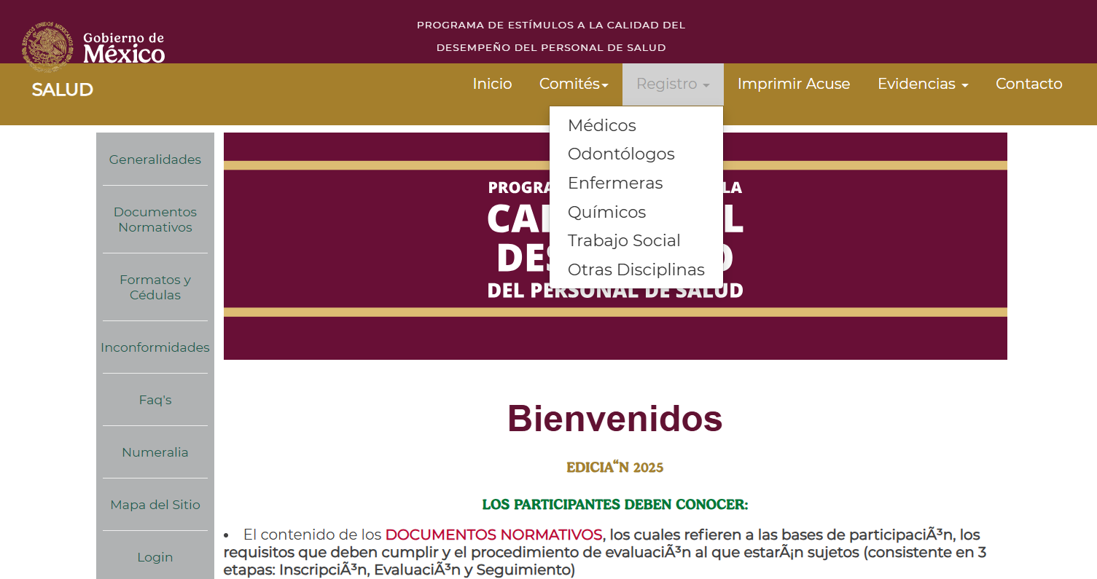
Posterior a ello es necesario que acepte que leyó el Aviso de Privacidad de los datos personales.
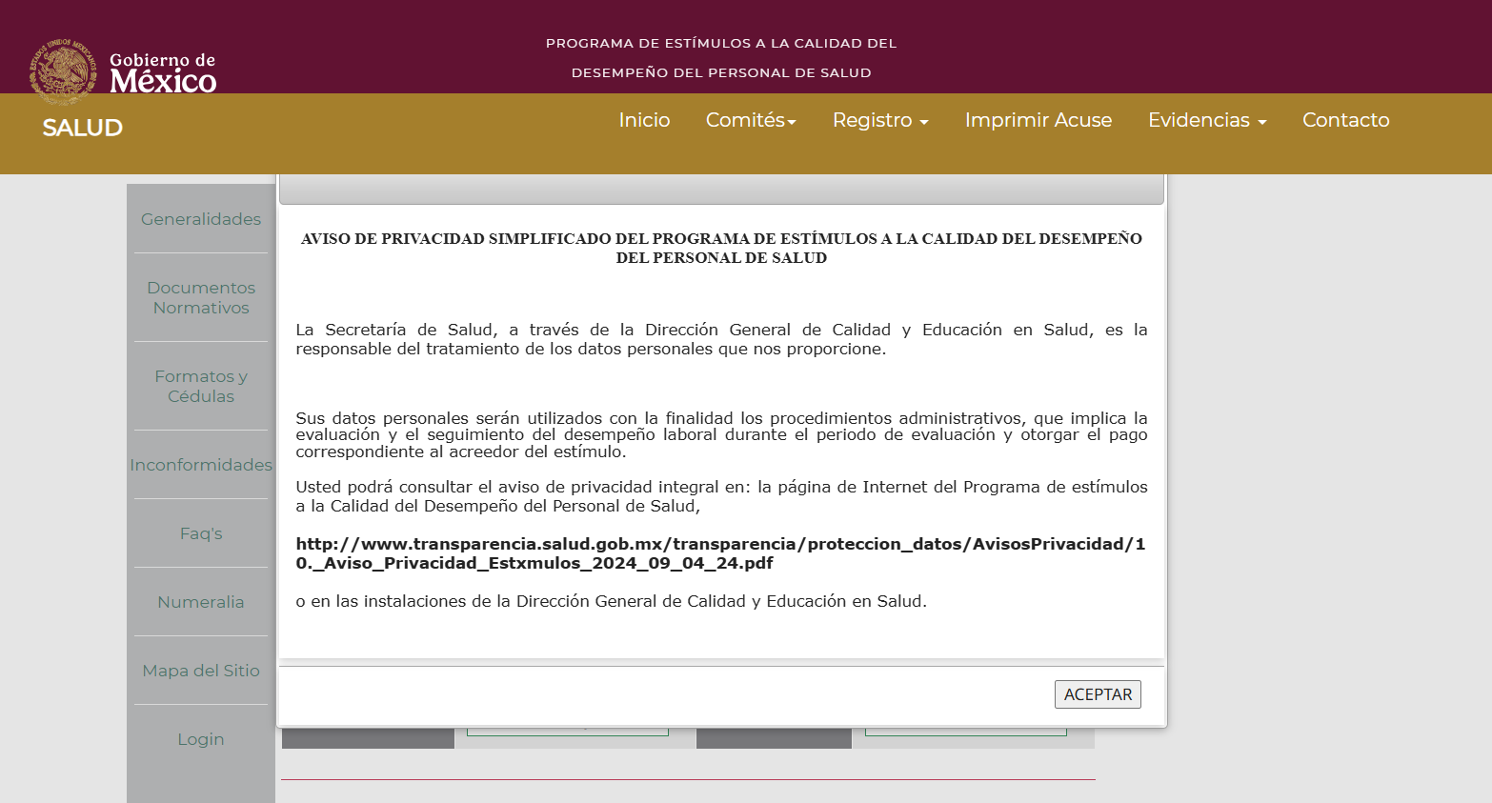
En seguida el participante deberá llenar el formato de inscripción.
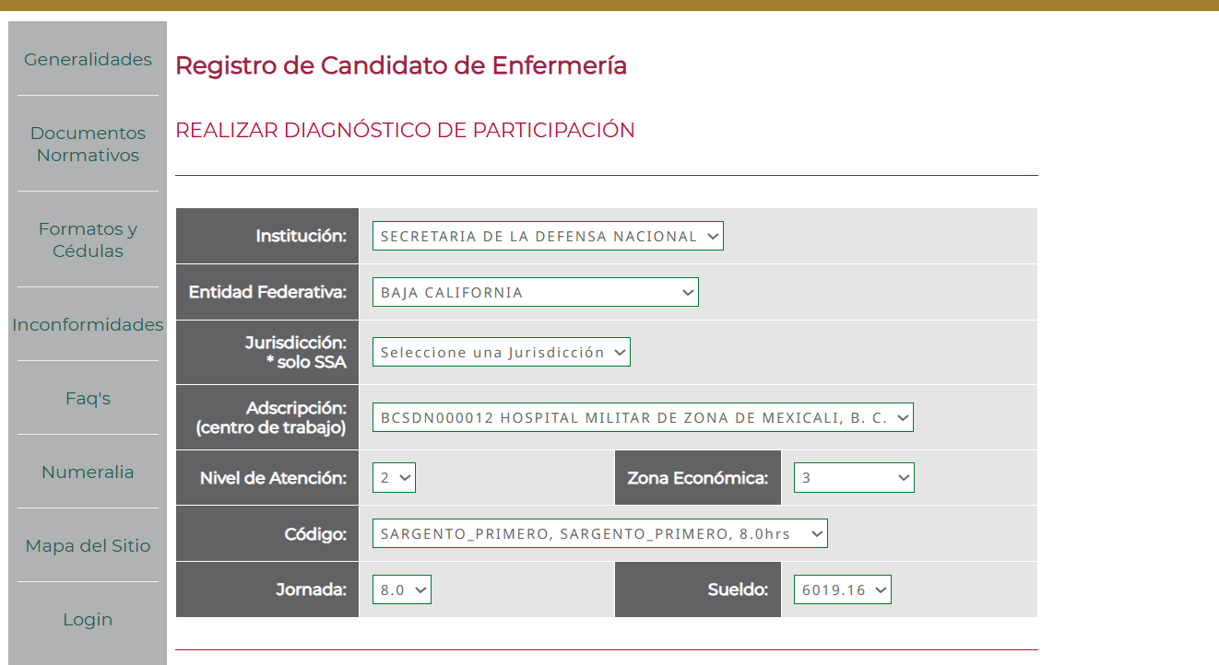
Una vez que el participante se encuentre en este punto.
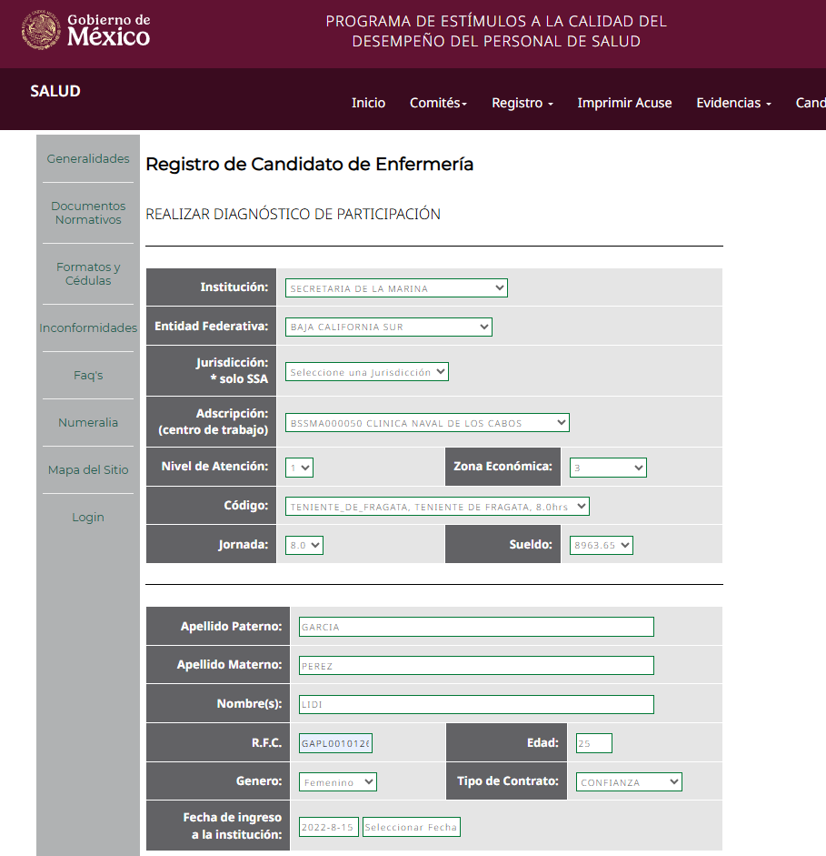
En este apartado la plataforma le pedirá que registre un correo electrónico.
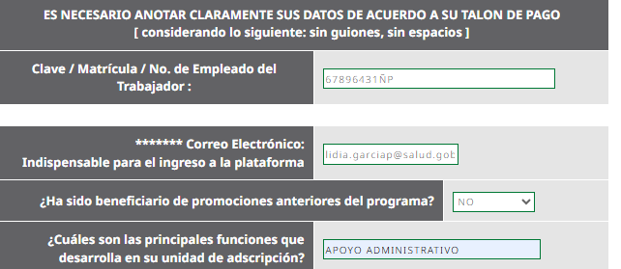
En relación al registro de inscripción es importante que sus datos sean correctos y de igual manera recuerde que el correo con el que se dio de alta debe ser verídico, contener espacio suficiente para recibir notificaciones respecto al programa.
Después de que hayan guardado sus datos dentro de la plataforma y le den clic en “Guardar”, les parecerá una ventana con sus datos es necesario que el participante tome captura.

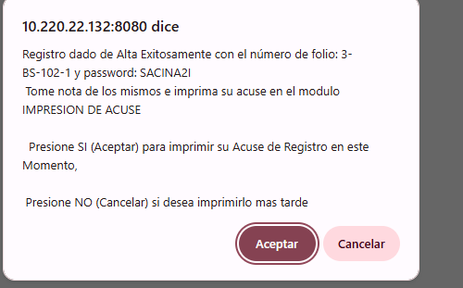

Posteriormente le darán clic en “Aceptar” les parecerán sus datos nuevamente con el folio y contraseña con el que quedaron registrados y podrán visualizar sus datos los cuales ya ingresaron a la plataforma, como se muestra a continuación:
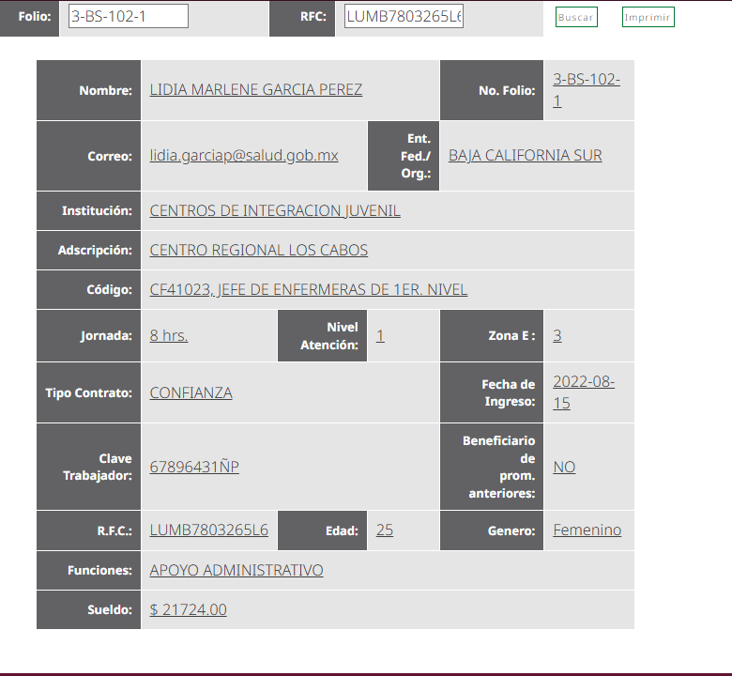

Después de este punto, solo tendrán 24 horas para que puedan imprimir su acuse y se visualice su usuario y su contraseña, pasando las 24 horas, los participantes podrán descargar su acuse nuevamente las veces que sean necesarias, pero ya no se visualizara su usuario y su contraseña por temas de seguridad, por eso es importante que impriman o descarguen su acuse desde el momento en que se registren a en la plataforma.

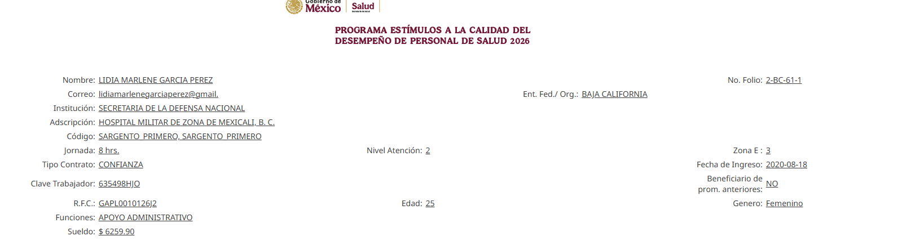

Ya una vez descargado, lo deben imprimir y les saldrán tres hojas, la primera y la segunda, se entregan a la Comisión Local o Evaluadora, la tercera se queda con el participante, puesto que tiene su usuario y su contraseña, esta tercera hoja es personal, no se puede compartir con nadie puesto que tiene datos sensibles y personales.

VERIFICACIÓN EN 2 PASOS PARA EL PARTICIPANTE
Ahora bien, cada que el participante quiera iniciar sesión se tendrá que realizar la verificación en 2 pasos con el código que le llegue a su correo, por ello la importancia de ingresar bien el correo electrónico en la inscripción.
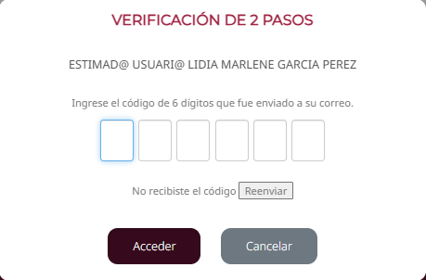
El código puede llegar en un tiempo aproximado de 5 segundos hasta 10 minutos, en dado caso de que no les llegue el código pasando de ese tiempo podrán reenviar el código nuevamente y volver a realizar ese paso.

Una vez que ingrese los dígitos tendrás acceso a la plataforma.
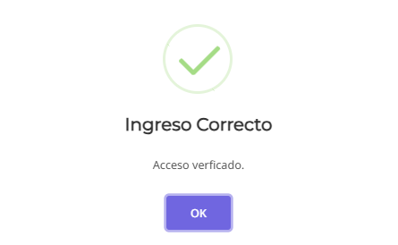

Posterior a ello le das clic en “OK” y ya podrás visualizar la plataforma de manera normal, como se muestra a continuación:
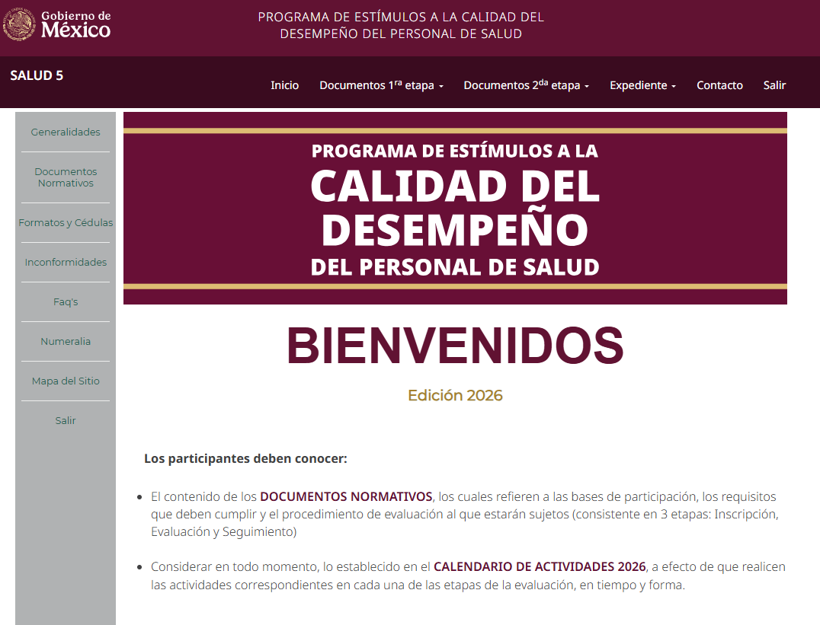

EN DADO CASO QUE SE LES OLVIDE LA CONSTRASEÑA, LA MISMA PLATAFORMA TIENE LA OPCION DE RECUPERAR LA CONTRASEÑA.

Solo se necesitará el folio y el correo del participante con el que se registró en la inscripción, ingresan a la página del programa de estímulos le dan clic en “Login” como si fueran a entrar normalmente, solo que en la parte inferior tiene la leyenda de “Recuperar contraseña” como se muestra a continuación.
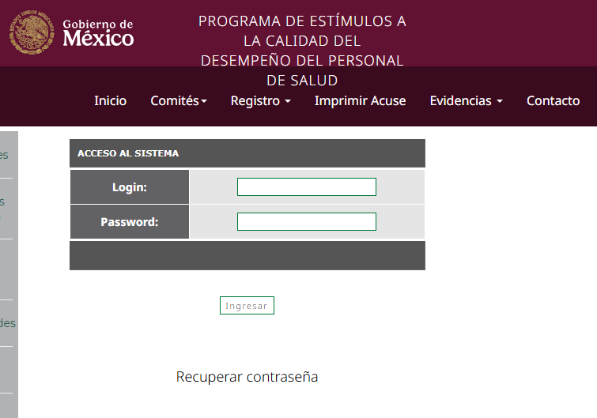
Ingresan el folio (login) y a su vez el correo electrónico con el que se registraron.
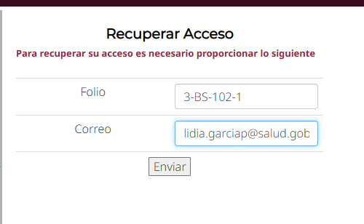
Le dan clic en “Enviar”.
Después se enviará un correo con tu contraseña y usuario, tienes que verificar en toda cada una de tus bandejas de tu correo, al igual que en el SPAM.
Es necesario que guardes estos datos que son de suma importancia para continuar dentro de la plataforma y podrá ingresar nuevamente a la misma, de igual manera tendrá que realizar la verificación en 2 pasos.
NOTA IMPORTANTE: En caso de que pierdas el acceso al correo que registraste o que te hayas equivocado al registrarlo, es fundamental que acudas con el enlace de tu institución, ya que, ahora ellos cuentan con la facultad de cambiar o corregir el correo que el participante proporciono.

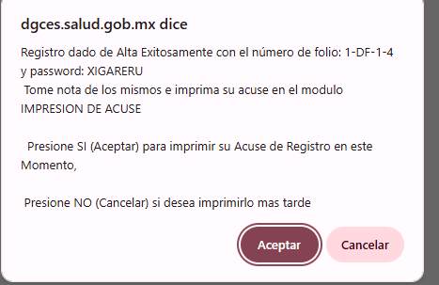

PASOS PARA CAMBIAR EL CORREO COMO COMITÉ
Primero ingresas a la plataforma con el usuario y contraseña que se le asigno por la Comisión Nacional, recuerda que este año se implementó la verificación en 2 pasos, una vez que ingresen a la plataforma se les pedirá el usuario y la contraseña.
Se realiza la verificación en dos pasos como se explicó anteriormente.
Una vez que tengas acceso como Comité o bien Comisión, se van al apartado de Candidatos y seleccionan la disciplina del participante en cuestión.
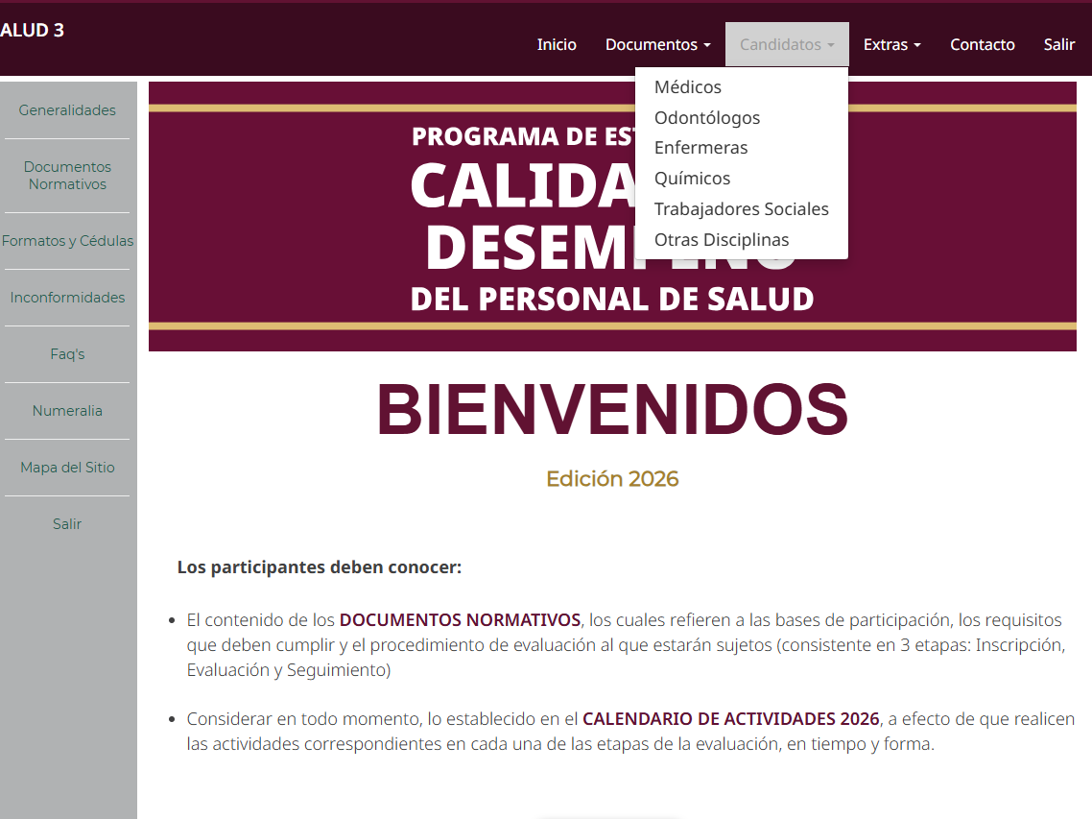
Posterior a ello le dan clic en “Editar” en la columna de cambios, como se muestra a continuación:
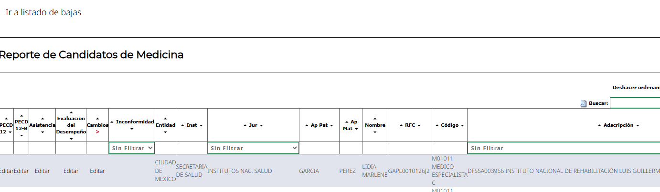
Les desplegara los datos del participante en cuestión y en la parte que dice correo electrónico, le darán clic en “Actualizar” e ingresaran el nuevo correo que les proporcione el participante.
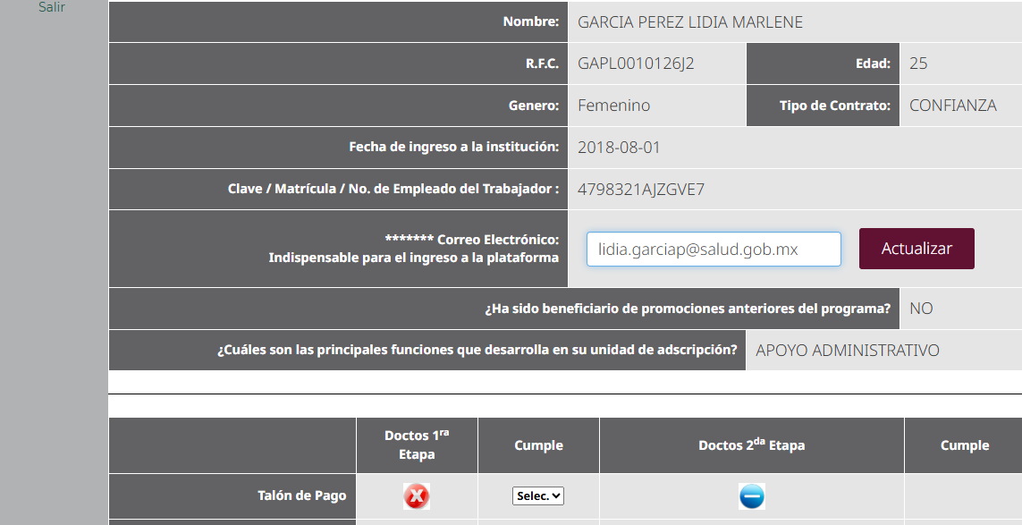
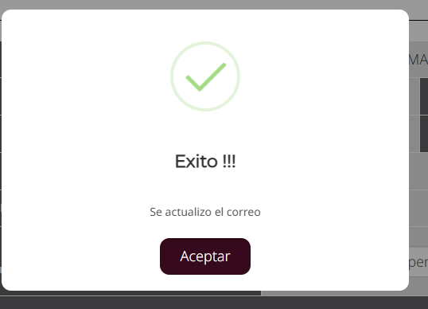
Después de haberlo actualizado les aparecerá una ventana que dirá lo siguiente:
“Éxito !!!”
“Se actualizo el correo”
Y le darás clic en “Aceptar”.

